第十章 3D Slicer开发概述
3DSlicer是一个免费开源的医学影像处理和可视化的平台，该平台基于NA-MIC工具包开发而来，主要使用的编程语言是C++。3DSlicer使用的NA-MIC工具包包括VTK，ITK，CTK，Cmake，Qt和Python。
为了确保程序的稳定性，源代码在不同的平台配置上被不停的编译和测试，开发人员将测试结果总结并提交到基于web的软件质量控制系统CDash 上（详见http://slicer.cdash.org/index.php?project=Slicer4）。开发人员也可以提交相关的话题到开放的邮件列表和基于web的bug跟踪系统mantis上。Bug追踪系统Mantis上还提供了3DSlicer的开发线路图，以便让大家了解这个阶段或下个阶段3DSlicer的开发计划，全世界的开发者可以更好的参与进去。常用的程序的源代码使用的API也有提供，方便开发者的查看。详见（http://slicer.org/doc/html/classes.html）。
3DSlicer包含了一个瘦应用程序核心和一些提供特定的功能模块。核心实现了用户界面提供了数据输入/输出(IO)支持和可视化，以及提供了支持扩展的应用程序与新的模块的开发接口。
3DSlicer支持多种类型的模块：CLI，loadable module，scripted module和编辑工具。虽然开发人员必须选择其中一个类型的模块来实现，但是用户不会注意到差异，因为他们都有类似的外观和操作方式感觉。同一类型的模块往往只有输入输出参数的区别。
本章介绍了参与3DSlicer软件开发所需要的准备，以及一些注意事项。首先介绍了如何搭建开发环境，包括用到的工具，以及编译和调试的方法步骤等；其次介绍了在3DSlicer开发过程中发现问题之后的处理，包括报告问题，如果开发者自己已经想办法解决，如何分享自己的代码等。

10.1 开发前的准备

10.1.1 部署工具
开发人员无论是要对Slicer已有的功能进行研究改进，还是以Slicer为平台进行新的算法的研究开发，首先要解决的是开发环境的搭建问题，以下内容对此进行了说明。
开发人员无论是要对Slicer已有的功能进行研究改进，还是以Slicer为平台进行新的算法的研究开发，首先要解决的是开发环境的搭建问题。
搭建Slicer的开发环境的目的是能够对Slicer的源码以及使用到的库进行修改，并实现单步调试等功能。首先要完成的是Slicer源代码的编译，其中使用到的工具包括CMake，SVN，Git，Visual Studio，Qt等，各个版本对于这些工具的最低版本要求都有可能发生变化，如果编译发生问题，应该首先排除相关软件的版本问题。
- CMake
由于Slicer使用到了多种编程语言，故其编译过程也必然使用到了多种编译器，使用CMake^{[19-20]}可以很好的解决跨平台编译的问题。
CMake是一个跨平台的软件构建工具,可以用简单的语句来描述所有平台的建构过程。该工具可以生成各种各样的makefile或者project文件，能测试编译器情况，类似UNIX下的automake。具体的来说，程序的编译信息都被写在一个叫做“CMakeLists.txt”的文件当中。CMake通过这些文件生成相应的makefile（在Unix 或Linux系统下）或者 project文件（在Window系统下的编程工具编译时）。
- SVN
SVN^{[21]}是开源的版本控制系统Subversion的简称，该软件近年来发展迅猛。Subversion 将数据放置在一个档案库 (repository) 中。这个档案库很像一个普通的文件服务器，区别之处在于它会记住每一次文件的变动。这样就可以将代码的变动明显的表示出来，或是方便的恢复到之前的某个版本。
目前，有相当一部分的开源软件使用SVN作代码管理。Slicer的源码便采用了该工具来进行代码管理，编译Slicer用到的很多方法库也使用SVN管理。
SVN版本众多，推荐使用官方版本，当然也有图形操作界面版本，比如TortoiseSVN，可以很方便的下载和更新代码。
- Git
Git^{[22-24]}是一个开源的分布式版本控制系统，用以有效、高速的处理从很小到非常大的项目版本管理。
由于使用Git进行代码管理更具优势，Slicer的源码同时也使用了git进行管理，编译Slicer的过程中使用到的库有很大一部分也使用Git作为版本控制，例如CTK。Slicer并没有自己的搭建自己的Git服务器，其源代码是在github的服务器上进行托管。
在Window系统下，Github拥有图形操作界面版本的Git工具：GitHub for Windows，为 Windows 平台开发者提供了一个易于使用的 Git 图形客户端。使用该客户端程序，可以方便的使用Git服务，而不需要通过命令行操作的方式。
Microsoft Visual Studio 2008
Microsoft Visual Studio 2008功能强大并且成熟，新版本Visual Studio 2010， Visual Studio 2012未经测试，有可能发生错误，在使用2008版本时，最好安装sp1补丁，避免Slicer编译过程中有可能出现的错误。
- Qt
Qt^{[25]}是一个Nokia开发的跨平台C++图形用户界面应用程序开发框架。它既可以开发GUI程序，也可用于开发非GUI程序，比如控制台应用。Qt使用面向对象语言，易于扩展，并且允许组件编程。
Slicer在版本4之前使用Kitware公司的界面工具做界面，从Slicer4开始，转移到Qt上面来，因为使用Qt作为界面开发工具有很大优势。
编译Slicer可以使用编译完成的Qt版本，也可以由用户自行编译，推荐用户自行编译的Qt版本。Slicer对于Qt的版本要求比较严格，Slicer4.2要求至少是4.7.4以上的版本。编译Qt的步骤如下：
1. 下载Qt包Qt-everywhere-opensource-src-4.7.1.zip，并解压到文件夹C:\Qt\4.7.1；
2. 打开msvc2008 命令提示(MSVC08->Tools->Visual Studio 2008 CommandPrompt) ；
3. 在命令行窗口中进入解压的Qt文件夹, 例如cd c:\Qt\4.7.1
4. 编译前配置，打入命令: configure.exe -platform win32-msvc2008 -debug
当 出现choose open source license type ？时，打入(o), 然后accept the license 打入(y)。
注意Qt 在Windows xp上不支持 msvc2008. 如果命令打错，而且使用configure -clean 无效的话，就需要重新解压Qt源码。 这个步骤大概需要30分钟，这个和您使用的计算机的性能有关。
5. 打入nmake命令，开始编译，这个步骤大概需要4个小时，和使用的计算机的性能有关。编译完毕之后，生成的二进制代码在Qt文件夹的bin文件夹中，环境变量不会自动添加，故使用其中的工具的时候需要在命令行中打入完整的路径。

10.1.2 加入开发者社区
在Slicer开发环境搭建好之后，我们便可以进行Slicer平台的开发研究了。但是还存在着开发者之间的交流，开发者之间和Slicer官方之间的交流问题。加入开发者社区可以很好的解决这个问题，世界各地对Slicer的感兴趣的程序员都将学习研究过程中碰到的问题以及解决问题的方法都汇聚开发者社区，避免了重复开发，提高了效率。
加入开发者社区所需要做的有3点：
1. 加入开发者邮件列表，见http://massmail.bwh.harvard.edu/mailman/listinfo/slicer-devel。
2. 注册NA-MIC的Mantis账号http://na-mic.org/Mantis/signup_page.php，这个是Slicer的bug追踪系统，Slicer使用这个追踪系统来进行规范化的缺陷追踪。
3. 注册github账号，安装github客户端。安装github的客户端的功能是以图形化的操作方式来实现Git的基本功能，辅以命令行方式，方便不熟悉Git版本控制软件的开发者。

10.1.3 本地计算机上创建代码副本
获取Slicer代码
第一步：获取Slicer最新源代码，由于Slicer的源代码在同时使用SVN和Git管理，故可以有两种方式获取其源代码。
第一种是使用SVN，方法如下：
cd myProject
svn co http://svn.slicer.org/Slicer4/trunk Slicer4
等待下载完毕，源代码将会保存在 c:/myProject/Slicer4
注意：1. 参数 co 是‘checkout’的缩写，其作用将文件下载到本地目录。
2. 还可以使用update命令更新代码。
3. SVN有很多版本，其中某些版本具有图形操作界面，比如tortoisesvn，可以方便的进行源代码的管理。
第二种方法是使用Git，打开git-bash，键入类似命令:
cd myProject
git clone git://github.com/Slicer/Slicer.git
注意：1. Clone命令的功能和SVN命令co相同，作用都是将文件下载到本地目录。
2. Git中更新代码的命令为pull。
3. Git也有具有图形操作界面的版本，方便使用。

10.2 编译和调试Slicer

10.2.1 编译
第一步： 使用cmake-gui生成Slicer工程
使用cmake生成Slicer的解决方案，这一步只需要完成两点：
1. 指定源代码目录：C:/myProjects/Slicer4
和目标目录： C:/myProjects/Slicer4-SuperBuild-Debug
2添加qmake路径，
QT_QMAKE_EXECUTABLE=C:/myProject/Qt-4.6.3/bin/qmake.exe
然后configure，generate完成工程的创建。
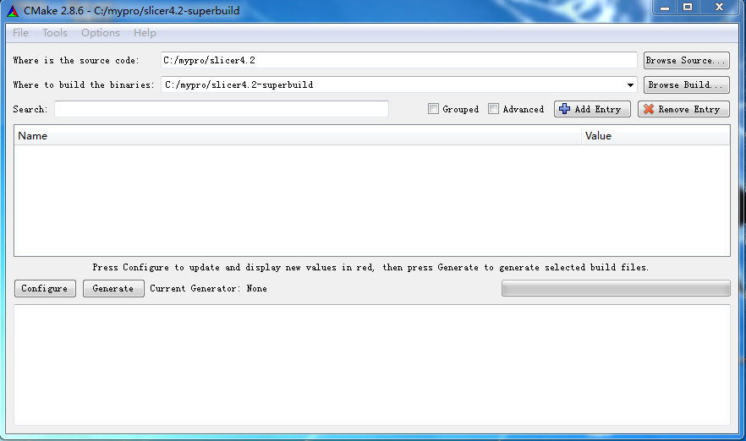

第二步，编译Slicer
打开Slicer.sln， 可以发现，整个Slicer工程一共有28个项目，其中包括VTK，ITK,CTK
等Slicer使用到的所有的库。通过鼠标右键点击项目 ALL_BUILD 工程来编译所有项目，等待编译完成，大约需要3小时。
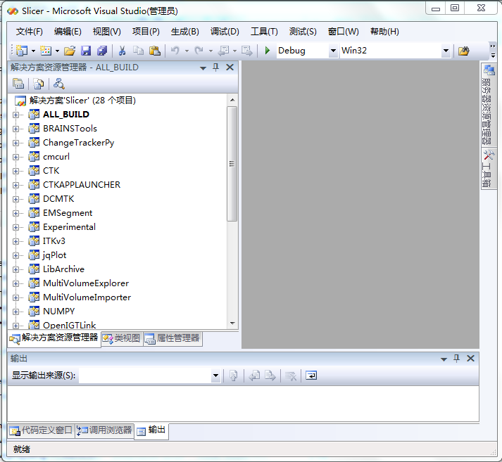

所有Slicer包含的28个项目根据其在这个工程中所起的作用的不同，其编译过程也遵循一定的顺序，如果其中一个项目出现错误，那个在这个项目之后编译的所有项目都会发生错误，因为后面的项目的编译要依赖于之前编译生成的DLL文件。
这些项目的编译顺序可以在输出窗口中查看，如果编译过程中发生错误，也可以分析错误发生的原因，解决后对发生错误的项目以及由此项目引发的其他编译失败项目重新编译，而不需要整个工程重新编译。
工程中的VTK，ITK等项目的源代码并没有包含在Slicer的源码中，它们是在编译时，利用Git或者SVN，向远程服务器请求下载。故编译速度的快慢很大程度上取决于网络环境，如果网络比较差，有可能无法成功下载这些项目的源代码，进而无法完成整个工程的编译。

10.2.1 调试Slicer
编译完毕之后，还无法对Slicer的程序进行调试，还需要进如下几步：
1) cd slicer-superbuild-debug\slicer-build
2) cmake.exe –VV --debug-output . (注意这里还有一个 . )
3) slicer.exe --VisualStudio slicer.sln /out buildlog.txt /build
然后相关文件生成在切片机构建/ bin /调试目录
4) slicerQt-real.exe 就是调试文件.
5) slicer.exe –VisualStudio slicer.sln
打开VisualStudio后，浏览左边的项目，将qSlicerQT设置为启动项目，否则，你将会被要求指定调试的项目。

10.3 Slicer的缺陷跟踪系统
目前，3D Slicer项目已累计有120多万行代码，并且随着3D Slicer开发的进行，代码量也越来越庞大。尽管3D Slicer在各种操作系统、各种硬件设备的情况下，被进行不间断的测试，以便于发现并解决软件功能上的不足或者程序运行中出现的错误，但由于其复杂的功能，庞大的代码量，以及不断开发的新版本新功能，使得开发人员无法发现所有的问题。
为了保证Slicer软件的质量，以及对功能的完成度进行控制，保证软件开发迭代的顺利进行，3D Slicer项目引进了缺陷跟踪系统Mantis对Slicer进行管理。
Mantis是一个基于PHP技术的轻量级的开源缺陷跟踪系统，以Web操作的形式提供项目管理及缺陷跟踪服务。Mantis提供个人可定制的Email通知功能，每个用户可根据自身的工作特点只订阅相关缺陷状态邮件。Mantis的工作流程如下图所示。
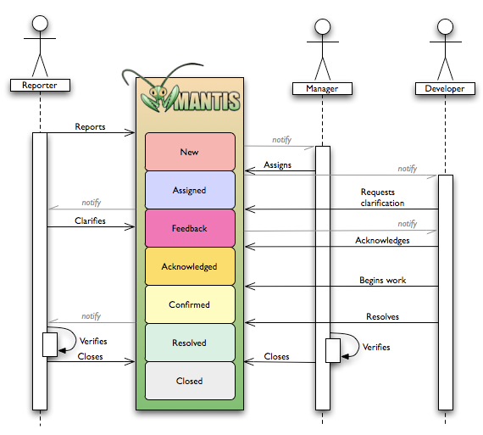

以下说明了报告3DSlicer应用程序的相关问题的流程。
1. 加入开发者邮件列表和注册NA-MIC的Mantis使用者账号，这在之前内容已有介绍。
2. 在bug跟踪系统中创建一个话题。例如http://na-mic.org/Mantis/view.php?id=1906
4. 向Slicer开发者邮箱发送一封邮件，邮件中必需包含创建的话题。 邮件名称格式如下：[BUG <IssueNumber>] bug名称。
例子

10.4 向Slicer项目贡献代码

10.5 规范化Slicer开发

10.5.1 代码格式
遵循各个编程语言的编程风格。
- 命名规则
- 单词缩写的大小写应该保持一致，保持大写或小写。例如
RASToSlice √ RasToSlice ×
vtkMRML √ vtkMrml ×
vtkSlicer √ vTKSlicer ×
    - 单词应该拼写完整。例如
GetWindow not GetWin
- 文件名称必须遵循驼峰式大小写约定，例如
TestMyFeature.cxx not Test-My_Feature.cxx
- 注释规则
- 大部分注释应该写在头文件中。
- 代码做出修改后及时更新注释。
- 使用关键字“\todo”（待办事项）来标记点需要重新审视的代码。
- 源文件中注释掉的代码块也需要进行注释，如果需要，可以插入svn的版本链接作为注释。
- 其他规则
- 3D视图中使用RAS坐标。
- 所有单位为毫米表示。
- 每行代码不超过80个字符。

10.5.2 模块UI设计
一般的，程序界面的设计以微软的Microsoft Windows User Interface Text guidelines和Microsoft Windows User Interface Text guidelines为标准，3D Slicer的界面设计也不例外。
3D Slicer的开发主要是功能模块的开发，而模块界面的开发在功能模块的开发中占据重要的位置。为了3D Slicer模块界面的风格的统一，模块界面的开发也需要遵循一定的准则。
- 模块界面的区域划分
面板功能的区域划分的作用是直观的将输入输出参数分组，例如在Volume Rendering module模块中，一共分为3个区域：输入，输出和高级。默认情况下，输入和高级部分是折叠起来的。这种将高级功能和很少使用的参数隐藏起来的方法可以避免视觉混乱。通过这种区域划分也可以使得操作自上而下进行而提高效率和出错几率。
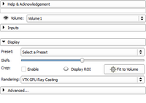
输入部分首先确定控制模块的输入，显示部分控制显示属性，必须先有输入才能对输入的内容进行显示控制，这个部分包含大多数的显示控制功能。最后如果显示部分的功能还不能满足用户要求的话，高级部分提供更多的功能
- 模块界面中的窗口部件
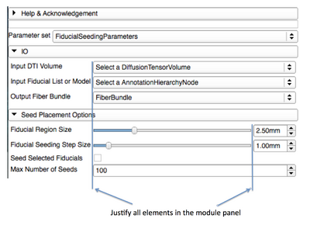
元素在面板应对齐。
- 界面中出现的文本
界面中出现的文本，例如按钮名称，标签字符串等，需要遵循规则如下
- 所有标签或按钮的文本，首字母大写。
- 尽量使用简短的短语，而不是使用句子或句子片段。例如使用 "Load volumes" 而不是"Choose a volume to load"。
- 在每个小部件定义的工具提示中提供该小部件的充分描述。
- 每一个参数的标签之后不要使用冒号。例如标签“Load volumes”而不是“Load volumes:”

10.5.3 提交报告格式
提交消息前缀
通过SVN提交消息到Slicer要求提交类型，类型一共有以下几种
Bug: 关于程序运行问题
COMP: 和编译过程中碰到的问题相关
ENH: 添加到程序中的新功能
PERF: 性能改进
STYEL: 无关程序逻辑和执行的代码，比如代码格式，评论，文档资料等
注意在提交类型之后的冒号应该是半角的，例如 "STYLE:" not "STYLE ："。
消息内容
一个好的消息提交应该在在内容中解释这个消息对用户的影响，而不是如何解决问题，

